
RELATÓRIO MENSAL DE AÇÕES E ATIVIDADES
SETEMBRO/2025

APRESENTAÇÃO

O presente relatório de gestão tem por objetivo demonstrar as atividades realizadas na Rede Estadual de Serviços de Hemoterapia - Rede HEMO sob a administração do Instituto de Desenvolvimento Tecnológico e Humano – IDTECH, conforme estabelecido no Contrato de Gestão nº 070/2018 SES - GO firmado entre este instituto e a Secretaria de Estado da Saúde (SES).
A finalidade de uma organização orienta o seu modo de gestão, nela está compreendido o modelo de planejamento, de execução e avaliação do trabalho, bem como o alcance do resultado esperado. Dessa forma o IDTECH tem como base em sua gestão a busca pela excelência nos serviços prestados à sociedade.
Na administração da Rede Estadual de Serviços de Hemoterapia- Rede HEMO, o IDTECH busca executar processos que assegurem a segurança na produção e distribuição de hemocomponentes e hemoderivados, distribuição de medicamentos de alto custo para portadores de doenças hematológicas, realização de exames laboratoriais relacionados ao ciclo do sangue e avaliação de compatibilidade de transplante de órgãos.

SUMÁRIO

APRESENTAÇÃO 2
1. BREVE DESCRIÇÃO DA REDE ESTADUAL DE SERVIÇOS DE HEMOTERAPIA - REDE HEMO 5
2. COMPOSIÇÃO DA REDE HEMO 7
3. PRINCÍPIOS DE GESTÃO DA QUALIDADE 8
4. IDENTIDADE ORGANIZACIONAL 8
5. POLÍTICA DA QUALIDADE 9
6. MAPA ESTRATÉGICO DA REDE HEMO. 9
Missão 10
Visão 10
7. ORGANOGRAMA 10
8. MACROPROCESSO 11
9. RESULTADOS DAS METAS DO CONTRATO DE GESTÃO N. 070/2018 - 3º TERMO ADITIVO 12
9.1 INFORMAÇÕES DE PRODUÇÃO DA REDE HEMO DO MÊS ATUAL 12
ANÁLISE DOS RESULTADOS DAS METAS 12
9.3. DADOS ESTATÍSTICOS 13
9.4 INDICADORES DE DESEMPENHO 14
9.5 INDICADORES DE ACOMPANHAMENTO 15
10.1 COLETA DE SANGUE DE DOADORES 17
10.1.1 BOLSAS DE SANGUE TOTAL COLETADAS DE DOADORES 17
10.1.2 COLETAS POR AFÉRESE 17
10.1.3. TAXA DE INAPTIDÃO CLÍNICA 18
10.1.4. CANDIDATOS CLASSIFICADOS QUANTO AO TIPO DE DOAÇÃO 18
10.1.6. DOADOR QUANTO AO GÊNERO 21
10.1.7. COMPARATIVO QUANTO A IDADE 23
11.2 HEMOCOMPONENTES PRODUZIDOS 24
11.2.1. QUANTITATIVO DE HEMOCOMPONENTES PRODUZIDOS 24
11.3 IMUNOHEMATOLOGIA 24
11.3.1. EXAMES IMUNOHEMATOLÓGICOS 24
1.4 SOROLOGIA 25
11.4.1. EXAMES SOROLÓGICOS (SOROLOGIA I e II DE DOADORES) 25
11.5 PROCEDIMENTOS ESPECIAIS 25
11.5.1. PROCEDIMENTOS ESPECIAIS – COLETA DE SANGUE PARA EXAMES DE HISTOCOMPATIBILIDADE (MEDULA ÓSSEA) 25
11.5.2. PROCEDIMENTOS ESPECIAIS 26
11.6 ASSISTÊNCIA AMBULATORIAL 27
11.6.1. CLÍNICA HEMATOLÓGICA (LEITO DIA) 27
11.6.2. CONSULTAS MÉDICAS REALIZADAS – HEMOCENTRO COORDENADOR E HEMOGO RIO VERDE 28
11.6.3. CONSULTAS MULTIPROFISSIONAIS REALIZADAS – HEMOCENTRO COORDENADOR E HEMOGO RIO VERDE 28
11.6.4. ASSISTÊNCIA AMBULATORIAL 29
11.6.6. TESTES LABORATORIAIS – DOADOR DE ÓRGÃOS 30
11.6.7. TESTES LABORATORIAIS – IMUNOHEMATOLOGIA PARA POSSÍVEL DOADOR DE ÓRGÃOS 31
11.7 INDICADORES DE DESEMPENHO 31
11.7.1. PERCENTUAL DE ATENDIMENTO A SOLICITAÇÕES EXTERNAS DE HEMOCOMPONENTES 31
11.7.2. PERCENTUAL DE CUMPRIMENTO DE VISITAS TÉCNICO - ADMINISTRATIVAS NOS SERVIÇOS ASSISTIDOS PELAS UNIDADES GERENCIADAS PELO PARCEIRO PRIVADO 32
11.7.7. TEMPO MÉDIO DO PROCESSO DE DOAÇÃO DE SANGUE 32
11.7.8. TAXA DE AMOSTRAS DE SANGUE DESCARTADAS POR LIPEMIA 33
11.7.9. PERCENTUAL DE SATISFAÇÃO DOS DOADORES DE SANGUE 33
11.7.10. ÍNDICE DE PRODUÇÃO DE HEMOCOMPONENTES 34
11.7.11. ESTOQUE ADEQUADO DE CONCENTRADO DE HEMÁCIAS (CH) 34
11.7.12. PERCENTUAL DE PERDA DE CONCENTRADO DE HEMÁCIAS POR VALIDADE 35
11.7.13. PERCENTUAL DE EXECUÇÃO DO PLANO DE EDUCAÇÃO PERMANENTE 35
11.7.14. PERCENTUAL DE MANUTENÇÕES PREVENTIVAS REALIZADAS 36
11.7.15. PERCENTUAL DE CALIBRAÇÕES DE EQUIPAMENTOS REALIZADAS 36
11.7.16. PERCENTUAL DE QUALIFICAÇÕES TÉRMICAS REALIZADAS 37
11.7.17. QUALIDADE DE HEMOCOMPONENTES – CONCENTRADO DE HEMÁCIAS 37
11.7.18. QUALIDADE DE HEMOCOMPONENTES – CONCENTRADO DE HEMÁCIAS DESLEUCOCITADAS 38
11.7.19. QUALIDADE DE HEMOCOMPONENTES – CONCENTRADO DE PLAQUETAS RANDÔMICAS 38
11.7.20. QUALIDADE DE HEMOCOMPONENTES – CONCENTRADO DE CONCENTRADO DE PLAQUETAS POR AFÉRESE 39
11.7.21. QUALIDADE DE HEMOCOMPONENTES – PLASMA FRESCO CONGELADO 39
11.7.22. QUALIDADE DE CRIOPRECIPITADO 40
11.7.23. TEMPO MÉDIO DE ATENDIMENTO AO PACIENTE 41
13. NÚCLEO DE CAPTAÇÃO DE DOADORES DE GESTÃO CIDADÃ 41
13.1. CAMPANHAS DE COLETA EXTERNA DE DOAÇÃO DE SANGUE 41
13.3. CAMPANHAS EXTERNAS 42
14. GERÊNCIA DE PESSOAL 43
14.1. NÚMERO DE COLABORADORES POR VÍNCULO EMPREGATÍCIO 43
15. GERÊNCIA DE ASSISTÊNCIA FARMACÊUTICA 43
15.1. ATENÇÃO FARMACÊUTICA AOS PACIENTES CADASTRADOS NO PROGRAMA DE COAGULOPATIAS HEREDITÁRIAS NO SISTEMA HEMOVIDA WEB COAGULOPATIAS 43
15.2 PACIENTES EM USO DE FATOR VIII + FATOR VON WILLEBRAND 44
15.3. CADASTROS DE PACIENTES COM INÍCIO DE TRATAMENTO COM FATORES DE COAGULAÇÃO. 44
15.4 DISPENSAÇÃO DE FATORES DE COAGULAÇÃO PARA TRATAMENTO AMBULATORIAL E REDE HEMO 45
16 NÚCLEO DE TECNOLOGIA DA INFORMAÇÃO 45
17.3 CRONOGRAMA ANUAL DE ANÁLISE DA ÁGUA DAS UNIDADES DA REDE HEMO 45
18. VIGILÂNCIA EPIDEMIOLÓGICA 46
18.1 CONSOLIDADO DE MARCADORES DE SOROLOGIA POSITIVA DA REDE HEMO 46
21. NÚCLEO DE SEGURANÇA DO PACIENTE 47
21.1 CONSOLIDADO DE NOTIFICAÇÕES DA REDE HEMO 47
22.1 CONSOLIDADO DE EXAMES PERIÓDICOS REALIZADOS NA REDE HEMO 48
22.2 CONSOLIDADO DE ACIDENTES DE TRABALHO OCORRIDOS NA REDE HEMO 49
22.2.3 CONTROLE VACINAL REDE HEMO 49
23. GERÊNCIA DE APOIO LOGÍSTICO E OPERACIONAL 50
23.1 TAXA DE MANUTENÇÃO PREVENTIVA – SISTEMAS DE CLIMATIZAÇÃO, VENTILAÇÃO E EXAUSTÃO 50
23.1.2 TAXA DE MANUTENÇÃO PREVENTIVA – SISTEMA PREDIAL 50
22. RELATÓRIO DE ATIVIDADES REALIZADAS NA REDE HEMO 512
23. CONSIDERAÇÕES FINAIS 56

BREVE DESCRIÇÃO DA REDE ESTADUAL DE SERVIÇOS DE HEMOTERAPIA - REDE HEMO
É o conjunto das Unidades Públicas em Goiás que atuam na área de Sangue e Hemoderivados, visando atender a demanda de sangue nos Hospitais públicos e contratados pelo SUS em todo o Estado de Goiás.
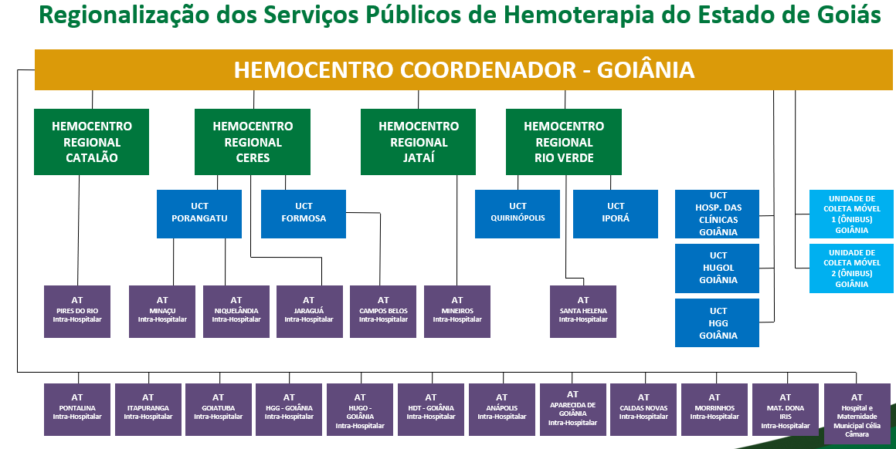
A Rede Estadual de Serviços de Hemoterapia- Rede HEMO conta com o Hemocentro enquanto coordenador da Rede HEMO no âmbito estadual, com 04 hemocentros regionais; 06 unidades de coleta e transfusão; 18 agências transfusionais que atendem 223 serviços de assistência hemoterápica implantados, distribuídos da seguinte forma:

01 - Hemocentro Coordenador – SES – Goiânia;
04 - Hemocentros Regionais - HR's: Catalão, Ceres, Jataí e Rio Verde;
07 - Unidades de Coleta e Transfusão - UCT's: Formosa, Iporá, Porangatu, Quirinópolis, Hospital das Clínicas HC/UFG/Goiânia e Hospital de Urgências Dr. Otávio Lage de Siqueira – HUGOL/Goiânia, Hospital Estadual Alberto Rassi -HGG
- - Unidades de Coleta – UC's: Unidades Móveis.
19– Agências Transfusionais – AT´s:
- Agência Transfusional AT- HUGO - Hospital de Urgências de Goiás Dr. Valdemiro Cruz;
- Agência Transfusional AT - HDT - Hospital Estadual de Doenças Tropicais Dr. Anuar Auad;
- Agência Transfusional AT- HUGOL- Hospital Estadual de Urgências Governador Otávio Lage de Siqueira;
- Agência Transfusional AT- HEAPA - Hospital Estadual de Aparecida de Goiânia Cairo Louzada;
- Agência Transfusional AT- HMDI - Hospital e Maternidade Dona Iris;
- Agência Transfusional AT- Hospital Municipal de Caldas Novas André Alla Filho;
- Agência Transfusional AT- Goiatuba- Hospital Municipal Dr. Henrique Santillo;
- Agência Transfusional AT- Morrinhos – Hospital Municipal de Morrinhos;
- Agência Transfusional AT- Hospital Municipal de Itapuranga;
- Agência Transfusional AT-Niquelândia - Hospital Municipal e Maternidade Santa Efigênia;
- Agência Transfusional AT - Campos Belos - Hospital Municipal Anjo Rodrigues Galvão;
- Agência Transfusional AT - Minaçu - Hospital Municipal de Minaçu Ednaldo Barboza Machado;
- Agência Transfusional AT- Mineiros - Hospital Municipal de Mineiros Dr. Evaristo Vilela Machado;
- Agência Transfusional AT - HEJA - Hospital Estadual de Jaraguá Dr. Sandino de Amorim;
- Agência Transfusional AT – HERSO – Hospital Estadual de Santa Helena de Goiás Dr. Albanir Faleiros Machado;
- Agência Transfusional AT – Pires do Rio- Hospital Municipal Benedito Rodrigues do Nascimento;
- Agência Transfusional AT – Hospital e Maternidade Municipal Célia Câmara;
- Agência Transfusional AT – Hospital Materno Infantil Augusta Bastos;
- Agência Transfusional AT – Hospital Municipal de Pontalina (Em reestruturação).

COMPOSIÇÃO DA REDE HEMO
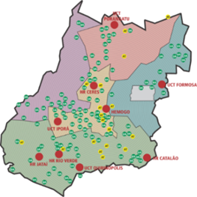

Figura 01 - Composição da Rede HEMO Pública de Goiás
Fonte: Dados da Instituição.

REDE HEMO NO CONTEXTO DO SISTEMA REGIONAL DE SAÚDE
A Rede HEMO é referência na produção e distribuição de Hemocomponentes no Estado de Goiás, na promoção da conscientização da comunidade em relação à doação voluntária de sangue e de medula óssea, tratamento de Coagulopatias Hereditárias e Hemoglobinopatias Hereditárias, distribuição de medicamentos recebidos do Ministério da Saúde e formação de mão de obra especializada.

PRINCÍPIOS DE GESTÃO DA QUALIDADE
O desenvolvimento de uma gestão de qualidade centrada em metas de longo prazo através de iniciativas de curto prazo, promovendo controle de qualidade e melhoria da qualidade. Norteado por princípios como: foco no cliente, fortalecimento de lideranças, envolvimento de pessoas, abordagem de processos, melhoria contínua, tomada de decisões, relacionamento com fornecedores.

IDENTIDADE ORGANIZACIONAL

MISSÃO
Coordenar com excelência a Política Estadual de Hematologia e Hemoterapia no Estado de Goiás, garantindo a qualidade na assistência hematológica e hemoterápica, conscientizando a população em prol da doação de sangue e medula óssea e desenvolvendo pesquisas cientíﬁcas que contribuam para o Sistema Estadual de Hematologia e Hemoterapia. Contribuir com a fabricação de hemoderivados no âmbito do Sistema Único de Saúde – SUS.
VISÃO
Ser reconhecido em nível Nacional até 2025 pela excelência na assistência hemoterápica e hematológica.

VALORES
O acesso ao sangue e aos seus hemocomponentes é uma questão de equidade, responsabilidade social, justiça e humanismo (PAN AMERICAN HEALTH ORGANIZATION, 2010).
- Responsabilidade Socioambiental: Todo o trabalho deve garantir proteção e preservação da vida e do ambiente;
- Humanização: A pessoa deve ser respeitada em sua individualidade, através de atendimento individualizado;
- Ética: Agir com honestidade e integridade em todas as suas funções e relações;
- Transparência: Apresenta clareza na administração pública a prestação de contas de suas ações, através da utilização de meios de comunicação;
- Inovação: Fonte de investimento em tecnologia e resultados incluindo inovações técnicas baseadas em estudos.

POLÍTICA DA QUALIDADE
Garantir a qualidade dos hemocomponentes produzidos em todo o ciclo do sangue; promover melhoria contínua garantindo a segurança e satisfação dos clientes; manter programas de capacitação e interagindo com a Rede HEMO e Unidades de Saúde assistidas; proporcionar ambiente seguro; atestar a qualidade implementada por meio de avaliações regulares de órgãos certificadores e de controle nas diversas áreas de Gestão em Saúde.

MAPA ESTRATÉGICO DA REDE HEMO.

SUSTENTABILIDADE
Produzir hemocomponentes de maneira sustentável – OE 01
Garantir a Sustentabilidade Financeira – OE 02

SOCIEDADE
Excelência no Atendimento – OE 03
Garantir a Segurança do Paciente e do Doador na Rede Estadual de Hemocentros Rede HEMO – OE 04

Adequar em quantidade a produção à Demanda de Serviços Hemoterápicos – OE 05
Assegurar o Controle de Qualidade dos
Hemocomponentes – OE 06
Promover o Ensino e Pesquisa – OE 10
Promover o desenvolvimento profissional dos colaboradores – OE 09

PROCESSOS
INTERNOS

Aperfeiçoar a Infraestrutura – OE 07
Garantir Fornecimento de Insumos, Suprimentos e Medicamentos – OE 08

APRENDIZADO E CRESCIMENTO

Missão
- Coordenar com excelência a Política Estadual de Hematologia e Hemoterapia no Estado de Goiás, garantindo a qualidade na assistência hematológica e Hemoterápica, conscientizando a população em prol da doação de sangue e medula óssea e desenvolvendo pesquisas cientíﬁcas que contribuam para o Sistema da Rede Estadual de Serviços de Hemoterapia - Rede HEMO.

Visão
- Ser reconhecido em nível Nacional até 2025 pela excelência na assistência Hemoterápica e Hematológica.

ORGANOGRAMA
O organograma é uma maneira de representar a estrutura organizacional de uma empresa. Sua função é justamente ilustrar e apresentar de forma objetiva e direta a hierarquia empresarial, a Rede Estadual de Serviços de Hemoterapia - Rede HEMO vem por meio deste apresentar a estrutura que compõem a hierarquia de sua instituição conforme imagem abaixo:
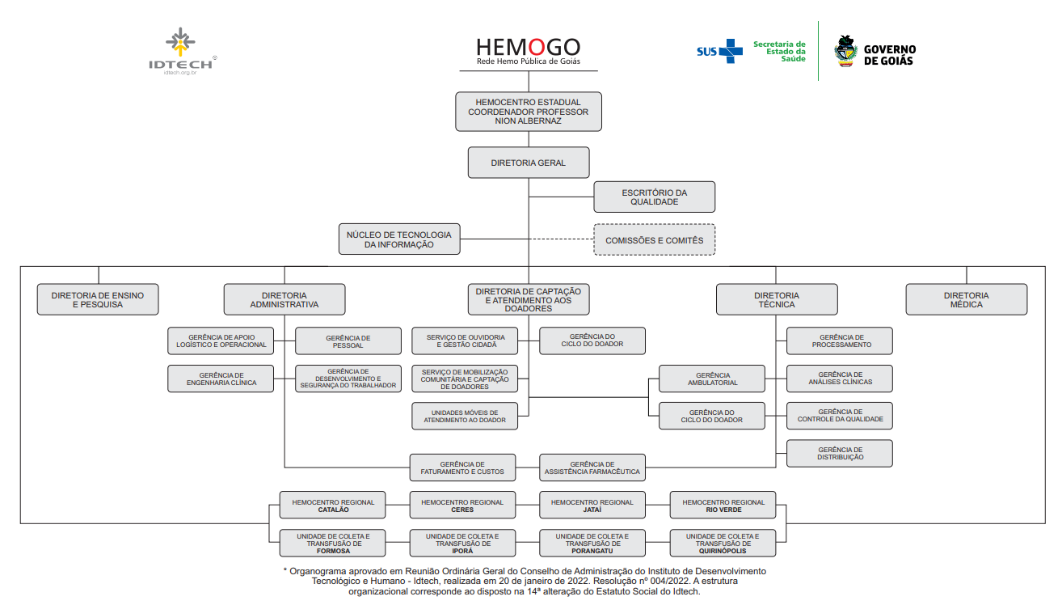

MACROPROCESSO
CADEIA DE VALOR
Uma Cadeia de Valor é um conjunto de atividades realizadas por uma organização com o objetivo de criar valor para seus clientes. Ela descreve um processo que as instituições podem seguir para examinar suas atividades e analisar a conexão entre elas (chamados de elos).
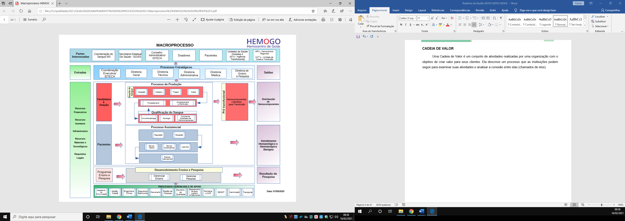

9. RESULTADOS DAS METAS DO CONTRATO DE GESTÃO N. 070/2018 - 3º TERMO ADITIVO
Os resultados apresentados no quadro abaixo, referem-se à produção durante o mês de Agosto/2025 das unidades da Rede Estadual de Serviços de Hemoterapia- Rede HEMO sob Gerência do IDTECH e têm como fonte o Sistema Hemovida, HEMOPROD e os registros de realização de procedimentos existentes nessas unidades.

9.1 INFORMAÇÕES DE PRODUÇÃO DA REDE HEMO DO MÊS ATUAL

ANÁLISE DOS RESULTADOS DAS METAS
Os resultados apresentados nas representações gráfica abaixo, referem-se à produção das unidades da Rede HEMO sob Gerência do IDTECH durante o mês de AGOSTO/2025 e têm como fonte o Sistema Hemovida, HEMOPROD e os registros de realização de procedimentos existentes nessas unidades.

9.3. DADOS ESTATÍSTICOS

- COLETA DE SANGUE DE DOADORES | UNIDADE | META MENSAL | PRODUÇÃO | PERCENTUAL DE ALCANCE
Bolsas de Sangue Total Coletadas de Doadores | Bolsas coletadas | 5.200 | 4.725 | 91%
Coleta por Aférese | Bolsas coletadas | 110 | 178 | 162%
2. COLETA DE SANGUE DE DOADORES | UNIDADE | META MENSAL | PRODUÇÃO | PERCENTUAL DE ALCANCE
Hemocomponentes Produzidos | Produção | 11.960 | 10.684 | 89%
3. TESTES LABORATORIAIS | UNIDADE | META MENSAL | PRODUÇÃO | PERCENTUAL DE ALCANCE
Exames Imunohematológicos  (doador de sangue e receptores) realizados | Exames | 18.517 | 16.866 | 91%
Exames sorológicos (doador de sangue e pacientes) realizados - Sorologia I e II de doador | Exames | 6.806 | 6.482 | 95%
5. ASSISTÊNCIA | UNIDADE | META | PRODUÇÃO | PERCENTUAL DE ALCANCE
Atendimento ambulatorial –  Consultas médicas realizadas. | Consultas | 900 | 875 | 96%
Atendimento ambulatorial - Consultas não médicas realizadas (exceto odontologia). | Consultas | 1.300 | 1.270 | 98%
Exames laboratoriais | Exames | 640 | 720 | 125%

9.4 INDICADORES DE DESEMPENHO
Indicadores de Desempenho | Descrição | Memória de Cálculo | Meta | %
1. Percentual de atendimento a solicitações externas de hemocomponentes. | Representa a proporção (%) de solicitações externas de hemocomponentes atendidas. | (Nº total de solicitações externas de hemocomponentes atendidos / Nº total de solicitações externas de hemocomponentes) x 100 | > 95% | 96,70%
2. Taxa de Doadores de 1ª vez. | Representa o percentual de doadores de sangue que doaram pela primeira vez no serviço de hemoterapia no período avaliado. | (Nº de doadores de sangue de 1ª vez / Nº Total de doadores de sangue no período) x 100. | >37% | 26%
3. Índice de Produção de Hemocomponentes. | Mensura a relação entre os quantitativos de Hemocomponentes produzidos e as bolsas de sangue total coletadas no período. | (Nº de hemocomponentes produzidos / Nº total de bolsas de sangue total coletadas no período) x 100. | >2,3 | 2,3
4. Percentual de Perdas de Concentrado de Hemácias por validade. | Representa o percentual de perdas/descarte de concentrados de hemácias em relação ao total de concentrados de hemacias produzidas no período. | (Quantitativo de Concentrado de Hemácias descartadas por expiração do prazo de validade/ Nº total de concentrados de hamácia produzidos no período) x 100. | <8% | 7,1%
5. Qualidade de Hemocomponentes Produzidos. | Consiste em apresentar um indicador para o controlde de Qualidade geral dos hemocomponentes. | Percentual de hemocomponentes avaliados x 100/pela meta. | >90% | 99,55%
6. Percentual de cumprimentos de visitas técnico -administrativas nos serviços assistidos pelas unidades gerenciadas pelo parceiro privado. | Consiste na realização de visitas técnicas/administrativas com intuito de verificar a conformidade de procedimentos e uso adequado dos hemocompoentes nos serviços assistidos pelas unidades, para as quais são fornecidos hemocomponentes. | (Nº total de visitas realizadas nos serviços assistidos pelas unidades gerenciadas para os quais fornecem hemocomponentes / Nº total de visitas programas mês para atender cronograma anual) x 100. | >90% | 100%
7. Capacidade de atendimento às solicitações de fornecimento de hemocomponentes a leitos SUS em novos serviços de saúde. | Consiste no atesto da capacidade de atendimento às solicitações de fornecimento de hemocomponentes, especialmente concentrado de hemácias (incluindo a realização dos testes pré-transfusionais, se necessário), para atender a  pacientes em leitos SUS em “novos serviços de saúde". | (total de bolsas distribuídas em 180 dias /6 = X  X - nº de bolsas descartadas = y/30). | ≥ 100 | 148

9.5 INDICADORES DE ACOMPANHAMENTO
Indicadores de Desempenho | Descrição | Memória de Cálculo | Meta | Qd / %
1. Número de cadastros/coletas sangue para exame de histocompatibilidade (medula óssea). | Número de cadastros/coletas . | Somatório dos cadastros realizados. | Atender a demanda. | 562
2. Hemocomponentes distribuídos. | N° de hemocomponentes distribuídos. | Somatório dos hemocomponentes distribuídos. | Atender a demanda. | 6.428
3. Clínica Hematológica. | Pacientes atendidos no ambulatório. | Somatório dos atendimentos. | Atender a demanda. | 184
4. N° de aplicações de pró-coagulantes e medicamentos em pacientes com coagulopatias hereditárias e/ou hemoglobinopatias no ambulatório da unidade. | N° de aplicações de pró-coagulantes e medicamentos aplicados. | Somatório das aplicações de medicamentos. | Atender a demanda. | 48
5. Número de testes sorológicos para possível doador de órgãos. | Número de testes sorológicos realizados de doador de órgãos. | Somatório dos exames. | Atender a demanda. | 218
6. Número de testes imunohematológicos para possível doador de órgãos. | Número de testes imunohematológicos realizados de doador de órgãos | Somatório dos exames. | Atender a demanda. | 14
7. Percentual de satisfação de doadores de sangue (Pesquisa de satisfação). | Representa o percentual de doadores de sangue que se declararam satisfeitos com o serviço recebido. | (Nº de doadores de sangue que assinalaram nota de “ótimo” ou “bom” / Nº total de doadores de sangue que participaram da pesquisa) x 100. | > 95% | 99,55%
8. Estoque adequado de Concentrado de Hemácias (CH). | Representa o quantitativo de concentrados de Hemácias liberados e em estoque suficientes para atender a demanda por tipo de CH por um período de 07 dias. | ( Nº Total de bolsas de CH distribuídas nos últimos 6 meses / 180 (6 meses) este resultado x 7 (dias). | Suficiente para atender a demanda por tipo de CH por um período de 06 (seis) dias. | Estoque seguro para  11 dias
9. Tempo médio de atendimento ao paciente (tempo médio de espera para realização de consultas/procedimentos). | Tempo médio de atendimento ao paciente (tempo médio de espera para realização de consultas/procedimentos). | Soma do tempo total de espera dos pacientes após o cadastro na recepção até o início do primeiro atendimento, em minutos. | ≤ 45 minutos | 00:04:50
10. Taxa de doações espontâneas | Doação de espontânea é a doação advinda do indivíduo que doa para atender à necessidade de um paciente. | Nº Total de doadores espontâneo ÷ Nº de candidatos à doação de sangue. | > 90% | 95%
11. Taxa de doador de repetição | Relacionado a periodicidade de doação, doadores de repetição. | Nº Total de doadores de repetição ÷ N° de candidatos à doação de sangue. | > 38% | 41%

COLETA DE SANGUE DE DOADORES

10.1.1 BOLSAS DE SANGUE TOTAL COLETADAS DE DOADORES
Dados | Jan | Fev | Mar | Abr | Mai | Jun | Jul | Ago | Set | Out | Nov | Dez
Realizado | 4.780 | 4.288 | 4.653 | 4.696 | 5.571 | 6.114 | 4.847 | 4.342 | 4.725
Média 2024 | 4.916
Meta contratual | 5.200
Análise crítica: No mês de setembro de 2025 foram coletadas 4.725 bolsas de sangue total, atingindo 91% da meta contratual. Em comparação a agosto de 2025, registrou-se o crescimento de 9%. Frente ao mesmo período de 2024 (4.189 bolsas), houve incremento de 13%, resultado associado às campanhas realizadas pelo Hemogo Coordenador e demais unidades da Rede Hemo, com destaque para as parcerias com instituições de ensino, moto clubes e órgãos estaduais, como o IPASGO, que contribuíram significativamente para o fortalecimento da captação de doadores.

COLETAS POR AFÉRESE
Dados | Jan | Fev | Mar | Abr | Mai | Jun | Jul | Ago | Set | Out | Nov | Dez
Realizado | 184 | 157 | 178 | 163 | 157 | 162 | 186 | 139 | 178
Meta contratual | 110
Média 2024 | 125
Análise crítica: Foram coletadas 178 bolsas de plaquetas por aférese, representando 162% da meta contratual e superando em 42% a média histórica de 2024. Em relação a setembro de 2024, o crescimento foi expressivo, com acréscimo de 85%.

10.1.3. TAXA DE INAPTIDÃO CLÍNICA
Dados | Jan | Fev | Mar | Abr | Mai | Jun | Jul | Ago | Set | Out | Nov | Dez
Taxa de Inaptidão Clínica | 10% | 12% | 12% | 13% | 14% | 13% | 13% | 10% | 12%
Meta contratual | <19%
Média 2024 | 14%
Análise Crítica: A taxa de inaptidão clínica foi de 12%, dentro da meta contratual de até 19% e o HEMOPROD 2022, e alinhada à média histórica de 2024. Em comparação a setembro de 2024, quando o índice foi de 11%, houve leve aumento, o que mantém a estabilidade do indicador frente ao perfil de candidatos avaliados.

10.1.4. CANDIDATOS CLASSIFICADOS QUANTO AO TIPO DE DOAÇÃO

10.1.4.1. TAXA DE DOAÇÕES ESPONTÂNEAS
Dados | Jan | Fev | Mar | Abr | Mai | Jun | Jul | Ago | Set | Out | Nov | Dez
Taxa de Doações Espontâneas | 91% | 93% | 95% | 96% | 97% | 98% | 96% | 94% | 95%
Meta contratual | >90%
Média 2024 | 95%
Análise Crítica: Doações espontâneas atingiu 95%, superando a meta contratual de ≥ 90% e mantendo-se estável em relação à média de 2024. Frente a setembro de 2024, quando o índice foi de 97%, observou-se pequena redução, sem impacto relevante sobre o desempenho geral. O resultado confirma a consolidação do modelo de doação voluntária como predominante na Rede Hemo, reforçando a confiança da população e a efetividade das campanhas institucionais.

10.1.4.2. DOADORES DE REPOSIÇÃO
Dados | Jan | Fev | Mar | Abr | Mai | Jun | Jul | Ago | Set | Out | Nov | Dez
Nº Reposição | 440 | 290 | 229 | 187 | 166 | 117 | 204 | 267 | 229
% Alcance | 9% | 7% | 5% | 4% | 3% | 2% | 4% | 6% | 5%
Média/HEMOPROD 2022 | 32%
Fonte: 9º Boletim de Produção Hemoterapia – HEMOPROD 2022.

Análise Crítica: O percentual de doações por reposição foi de 5%, mantendo-se muito abaixo do índice de 32% registrado pelo Hemoprod 2022 e próximo ao observado em setembro de 2024 (3%). O resultado confirma a predominância do modelo de doação voluntária, alinhado às diretrizes institucionais e às metas de sustentabilidade do estoque.

10.1.4.3. DOADORES AUTÓLOGOS
Dados | Jan | Fev | Mar | Abr | Mai | Jun | Jul | Ago | Set | Out | Nov | Dez
Nº Autólogos | 0 | 0 | 0 | 0 | 0 | 0 | 0 | 0 | 0
% Alcance | 0,0% | 0,0% | 0,0% | 0,0% | 0,0% | 0,0% | 0,0% | 0,0% | 0,0%
Média/HEMOPROD 2022 | 1%
Média 2024 | 0%
Fonte: 9º Boletim de Produção Hemoterapia – HEMOPROD 2022

Análise Crítica: Em setembro, não foram registradas doações autólogas na Rede Hemo.

10.1.5. CANDIDATOS CLASSIFICADOS QUANTO AO TIPO DE DOADOR

10.1.5.1. TAXA DE DOADOR DE 1ª VEZ
Dados | Jan | Fev | Mar | Abr | Mai | Jun | Jul | Ago | Set | Out | Nov | Dez
Taxa de Doador de 1ª vez | 23% | 25% | 26% | 29% | 26% | 30% | 27% | 24% | 26%
Meta contratual | >37%
Média 2024 | 30%
Análise Crítica: A taxa de doadores de primeira vez foi de 26%, permanecendo abaixo da meta contratual de ≥ 37% e inferior à média de 2024 (30%). Quando comparado a setembro de 2024 (25%), verificou-se crescimento, indicando recuperação na captação desse perfil. Um dos motivos desse resultado foi devido ao índice de doadores de repetição que vem crescendo 41%.

10.1.5.2. TAXA DE DOADOR DE REPETIÇÃO
Dados | Jan | Fev | Mar | Abr | Mai | Jun | Jul | Ago | Set | Out | Nov | Dez
Taxa de Doador de Repetição | 40% | 40% | 41% | 41% | 43% | 37% | 38% | 41% | 41%
Meta contratual | >38%
Média 2024 | 37%
Análise Crítica: Doadores de repetição foi 41%, superando a meta contratual de ≥ 38% e acima da média histórica de 2024 (37%). O índice manteve-se estável em relação a setembro de 2024, quando também foi de 41%, confirmando a consolidação desse perfil de doadores na Rede Hemo.

10.1.5.3. DOADORES ESPORÁDICOS
Dados | Jan | Fev | Mar | Abr | Mai | Jun | Jul | Ago | Set | Out | Nov | Dez
Nº Doadores Esporádicos | 1.811 | 1.561 | 1.580 | 1.488 | 1.772 | 2.107 | 1.780 | 1.595 | 1.615
% Alcance | 37% | 35% | 33% | 30% | 31% | 33% | 35% | 35% | 33%
Média/HEMOPROD 2022 | 21%
Média 2024 | 33%
Fonte: 9º Boletim de Produção Hemoterapia – HEMOPROD 2022

Análise Crítica: A taxa de doadores esporádicos foi de 33%, alinhada à média de 2024 (33%) e 12 p.p. acima do índice do Hemoprod 2022 (21%). Quando comparado a setembro de 2024 (34%), observou-se leve redução, mantendo estabilidade no comportamento desse grupo.

10.1.6. DOADOR QUANTO AO GÊNERO

10.1.6.1. DOADOR GÊNERO FEMININO
Dados | Jan | Fev | Mar | Abr | Mai | Jun | Jul | Ago | Set | Out | Nov | Dez
Nº Doadores do Sexo Feminino | 2.145 | 1.994 | 2.261 | 2.247 | 2.637 | 2.788 | 2.330 | 1.915 | 2.150
% Alcance | 43% | 45% | 47% | 46% | 46% | 44% | 46% | 43% | 44%
HEMOPROD 2022 | 44%
Média 2024 | 44%
Fonte: 9º Boletim de Produção Hemoterapia – HEMOPROD 2022

Análise Crítica: As mulheres representaram 44% do total de doações, percentual alinhado ao Hemoprod 2022 e à média de 2024, mantendo também estabilidade em relação a setembro de 2024 (44%). Ressalta-se a relevância das campanhas realizadas em instituições de ensino e em parceria com organizações da sociedade civil, que favoreceram a manutenção da representatividade feminina dentro do ciclo doador.

10.1.6.2. DOADOR GÊNERO MASCULINO
Dados | Jan | Fev | Mar | Abr | Mai | Jun | Jul | Ago | Set | Out | Nov | Dez
Nº Doadores do Sexo Masculino | 2.801 | 2.453 | 2.567 | 2.624 | 3.100 | 3.528 | 2.693 | 2.581 | 2.743
% Alcance | 57% | 55% | 53% | 54% | 54% | 56% | 54% | 57% | 56%
Média/HEMOPROD 2022 | 56%
Média 2023 | 54%
Fonte: 9º Boletim de Produção Hemoterapia – HEMOPROD 2022.

Análise Crítica: As doações masculinas representaram 56% do total, mantendo-se em conformidade com o Hemoprod 2022 e idêntico ao observado em setembro de 2024. O indicador demonstra estabilidade na participação masculina. Destaca-se que campanhas direcionadas a segmentos tradicionalmente masculinos, como parcerias com moto clubes e empresas do setor industrial.

10.1.7. COMPARATIVO QUANTO A IDADE

10.1.7.1. DOADORES DE 18 ATÉ 29 ANOS
Dados | Jan | Fev | Mar | Abr | Mai | Jun | Jul | Ago | Set | Out | Nov | Dez
Nº Doadores de 18 a 29 anos | 1.632 | 1.576 | 1.923 | 1.956 | 2.435 | 2.597 | 1.684 | 1.663 | 1.870
% Alcance | 33% | 35% | 40% | 40% | 42% | 41% | 34% | 37% | 38%
Média/HEMOPROD 2022 | 35%
Média 2023 | 41%
Fonte: 9º Boletim de Produção Hemoterapia – HEMOPROD 2022

Análise Crítica: Doadores entre 18 e 29 anos representou 38% do total de doações, mantendo-se estável em relação a setembro de 2024. As campanhas direcionadas em instituições de ensino e projetos voltados à juventude mostraram impacto positivo na manutenção desse índice, reforçando a necessidade de ações contínuas para fidelização e estímulo a este público estratégico.

10.1.7.2. DOADORES ACIMA DE 29 ANOS
Dados | Jan | Fev | Mar | Abr | Mai | Jun | Jul | Ago | Set | Out | Nov | Dez
Nº Doadores acima de 29 anos | 3.138 | 2.726 | 2.753 | 2.723 | 3.138 | 3.622 | 3.276 | 2.743 | 2.803
% Alcance | 63% | 63% | 57% | 56% | 55% | 57% | 65% | 61% | 57%
Média/HEMOPROD 2022 | 65%
Média 2024 | 53%
Fonte: 9º Boletim de Produção Hemoterapia – HEMOPROD 2022

Análise Crítica: Doadores de 30 a 59 anos representaram 57%, acima da média de 2024 (53%). Em relação a setembro de 2024 (59%). O resultado demonstra a forte participação da faixa adulta, que contribui para a estabilidade e regularidade dos estoques.

11.2 HEMOCOMPONENTES PRODUZIDOS

11.2.1. QUANTITATIVO DE HEMOCOMPONENTES PRODUZIDOS
Dados | Jan | Fev | Mar | Abr | Mai | Jun | Jul | Ago | Set | Out | Nov | Dez
Realizado | 11.358 | 10.164 | 11.004 | 10.907 | 12.980 | 13.930 | 11.470 | 10.139 | 10.684
Meta contratual | 11.960
Média 2024 | 11.455
Análise crítica: A Rede HEMO apresentou no mês de agosto de 2025 uma produção total de 10.684 hemocomponentes, um desempenho de 89% da produção. Um aumento de 4% em relação ao mês de agosto de 2025 e um aumento de 5% comparado ao mês de setembro de 2024. O resultado encontra-se abaixo de meta contratual, mas acima da média de produção de 2024. Apesar de não ter atingido a meta, o número foi significativo no quantitativo de hemocomponentes produzidos para abastecimento do estoque.

11.3 IMUNOHEMATOLOGIA

11.3.1. EXAMES IMUNOHEMATOLÓGICOS
Dados | Jan | Fev | Mar | Abr | Mai | Jun | Jul | Ago | Set | Out | Nov | Dez
Exames Imunohematológicos  (Pesquisa de Hemoglobina S; Exames Imunohematológicos em doador de sangue; Fenotipagem de Sistema RH-Hr e Kell; Teste de Fenotipagem K, FYA, JYA, JKB em gel) Realizados | 16.384 | 15.581 | 13.177 | 16.284 | 19.071 | 19.239 | 17.113 | 15.783 | 13.295
Meta contratual | 18.517
Média 2024 | 15.079

Análise crítica: No decorrer do mês de setembro foram realizados 13.295 exames imunohematológicos, provenientes da Rede HEMO, HUGOL e HC/UFG, para doadores e 3.570 para pacientes como exames pré transfusionais ficando abaixo da meta contratual.

1.4 SOROLOGIA

11.4.1. EXAMES SOROLÓGICOS (SOROLOGIA I e II DE DOADORES)

Dados | Jan | Fev | Mar | Abr | Mai | Jun | Jul | Ago | Set | Out | Nov | Dez
Realizado | 6.089 | 5.830 | 6.472 | 5.943 | 7.462 | 7.447 | 6.167 | 5.774 | 6.204
Meta contratual | 6.806
Média 2024 | 5.855
Análise crítica: A Gerência de Análises Clínicas recebeu 6.204 amostras de doadores da Rede HEMO, HUGOL e HC/UFG ao longo do mês de setembro, resultando em 43.428 exames sorológicos de doadores, acrescidos 278 exames de pacientes do UNAD, totalizando 43.706 exames realizados, ficando 4,7% abaixo da meta contratual. Ao realizar a comparação com a média do ano anterior, verifica-se que houve aumento de 10,7 % no número de exames sorológicos realizados.

11.5 PROCEDIMENTOS ESPECIAIS

11.5.1. PROCEDIMENTOS ESPECIAIS – COLETA DE SANGUE PARA EXAMES DE HISTOCOMPATIBILIDADE (MEDULA ÓSSEA)
Dados | Jan | Fev | Mar | Abr | Mai | Jun | Jul | Ago | Set | Out | Nov | Dez
Procedimentos Especiais (Coleta de sangue para exames de histocompatibilidade [medula óssea]) realizados | 446 | 410 | 389 | 471 | 472 | 434 | 338 | 371 | 562
Meta contratual | Atender à demanda resguardando as definições do MS
Média 2024 | 441
Análise Crítica: Foram realizados 562 procedimentos especiais de coleta para exames de histocompatibilidade, medula óssea, representando incremento de 52% em relação a setembro de 2024 (446). O resultado foi impulsionado pelas ações da campanha Setembro Verde, que contemplaram parcerias com instituições de ensino, atividades de sensibilização em espaços públicos como o evento AEDO (Tribunal de Justiça do Estado de Goiás), mobilização das equipes da Rede Hemo e ampla divulgação em mídias sociais.

11.5.2. PROCEDIMENTOS ESPECIAIS
Dados | Jan | Fev | Mar | Abr | Mai | Jun | Jul | Ago | Set | Out | Nov | Dez
Procedimentos Especiais (Deleucotização de Concentrado de Hemácias; Deleucotização de concentrado de plaquetas; Identificação de anticorpos séricos irregulares com painel de hemácias; Irradiação de sangue e componentes destinados à transfusão, Preparo e distribuição de componentes lavados; Preparo e distribuição componentes aliquotados) realizados | 100% da demanda atendida  1.789 | 100% da demanda atendida  1.733 | 100% da demanda atendida  1.627 | 100% da demanda atendida  1.789 | 100% da demanda atendida  1.905 | 100% da demanda atendida  1.930 | 100% da demanda atendida  2.174 | 100% da demanda atendida  1.922 | 100% da demanda atendida  2.071
Meta contratual | Atender à demanda
Média 2024 | 1.870
Análise crítica: Total de 2.071 procedimentos especiais realizados no mês de setembro nas unidades da Rede HEMO, sendo realizados 787 deleucotizações de Concentrados de Hemácias, 68 deleucotizações de Concentrados de Plaquetas, 1.046 irradiações de hemocomponentes, 11 processos de lavagem de hemocomponentes e 159 preparos e distribuições de hemocomponentes aliquotados.

11.5.3. MEDICINA TRANSFUSIONAL – HOSPITALAR
Dados | Jan | Fev | Mar | Abr | Mai | Jun | Jul | Ago | Set | Out | Nov | Dez
Medicina Transfusional – Hospitalar (Distribuição de concentrado de hemácias, concentrado de plaquetas, crioprecipitado, concentrado de plaquetas por aférese, plasma fresco e plasma isento de crioprecipitado; Aférese terapêutica) realizados | 100% da demanda atendida  7.250 | 100% da demanda atendida  6.289 | 100% da demanda atendida  6.289 | 100% da demanda atendida  6.144 | 100% da demanda atendida  7.027 | 100% da demanda atendida  7.868 | 100% da demanda atendida  7.433 | 100% da demanda atendida  6.300 | 100% da demanda atendida  6.419
Meta contratual | Atender à demanda
Análise crítica: Realizada a distribuição de 6.419 hemocomponentes no mês de setembro de 2025, representando aumento de 1,9% em relação à demanda do mês de agosto de 20025 e queda de 2,8% em relação ao mesmo período de 2024.

11.6 ASSISTÊNCIA AMBULATORIAL

11.6.1. CLÍNICA HEMATOLÓGICA (LEITO DIA)
Dados | Jan | Fev | Mar | Abr | Mai | Jun | Jul | Ago | Set | Out | Nov | Dez
Realizado | 157 | 135 | 149 | 139 | 157 | 131 | 163 | 120 | 185
Meta contratual | Atender à demanda
Média 2024 | 137
Média 2024: 137

Análise crítica: Foram realizados (91) atendimentos no Hemocentro Coordenador Prof. Nion Albernaz e Rede Hemo. No Hemocentro de Rio Verde foram realizados (94) atendimentos sob demanda. Ressaltamos que os atendimentos são sob demanda, e estes números de atendimentos são oscilante, conforme a necessidade e indicação médica. Contudo, as condições clínicas dos pacientes que determinará qual procedimento será realizado.

11.6.2. CONSULTAS MÉDICAS REALIZADAS – HEMOCENTRO COORDENADOR E HEMOGO RIO VERDE
Dados | Jan | Fev | Mar | Abr | Mai | Jun | Jul | Ago | Set | Out | Nov | Dez
Realizadas | 949 | 850 | 850 | 789 | 819 | 753 | 694 | 863 | 861
Meta contratual | 900
Média 2024 | 842
Análise crítica: No Hemocentro Coordenador Prof. Nion Albernaz, foram ofertadas (863) consultas médicas, sendo realizadas (765) consultas. Os motivos que influenciaram nos resultados foram: O absenteísmo dos pacientes que foram agendados e não compareceram à consulta de 11%, dentre os motivos temos a dificuldade no descolamento dos pacientes, dificuldade nos contatos telefônicos. Foram ofertadas no Hemocentro de Rio Verde (132) consultas médicas e realizou (96) consultas.

11.6.3. CONSULTAS MULTIPROFISSIONAIS REALIZADAS – HEMOCENTRO COORDENADOR E HEMOGO RIO VERDE
Dados | Jan | Fev | Mar | Abr | Mai | Jun | Jul | Ago | Set | Out | Nov | Dez
Realizadas | 1.493 | 1.260 | 1.260 | 1.183 | 1.188 | 1.153 | 1.192 | 1.054 | 1.270
Meta contratual | 1.300
Média 2024 | 1.305
Análise crítica: Foram ofertados (1.236) consultas multidisciplinar, realizados (1.177) consultas multidisciplinar. Os motivos que influenciaram nos resultados foram: O absenteísmo de 11%, devido à dificuldade no descolamento dos pacientes, dificuldade nos contatos telefônicos, a falta de consultório. No Hemocentro de Rio Verde, foram ofertadas (132) consultas de enfermagem e realizado, sendo (93) consultas realizadas.

11.6.4. ASSISTÊNCIA AMBULATORIAL
Dados | Jan | Fev | Mar | Abr | Mai | Jun | Jul | Ago | Set | Out | Nov | Dez
Total de Aplicação de pró-coagulantes e medicamentos em pacientes com coagulopatias hereditárias e/ou hemoglobinopatias; Exames pré-transfusioinais I e II; Transfusão de Concentrado de plaquetas, concentrado de hemácias, crioprecipitado e concentrado de plasma fresco; Sangria terapêutica. | 92 | 281 | 129 | 97 | 93 | 77 | 326 | 276 | 307
Meta contratual | Atender à demanda
Média 2024 | 266
Análise crítica: Neste mês, foram realizados (307) atendimentos na Rede Hemo. Ressaltamos que os atendimentos são sob demanda, e estes números de atendimentos são oscilantes, conforme a necessidade e indicação médica. Contudo, a causa, o resultado e a variação do número de procedimentos realizados dependerão das condições clínicas do paciente apresentada no momento da consulta.

11.6.5. EXAMES LABORATORIAIS HEMATOLÓGICOS E COAGULAÇÃO
Dados | Jan | Fev | Mar | Abr | Mai | Jun | Jul | Ago | Set | Out | Nov | Dez
Total de Exames Hematológicos e Coagulação (Dosagem de fator IX, VIII, fibrinogênio e VIII [inibidor]; Determinação de tempo de determinação de tromboplastinaparcial [TTPA], Determinação de tempo de determinação de protombina [TAP]; Hemograma/ Dosagem de fator IX [inibidor]; Tempo de Trombina; Teste de atividade do Cofator da ristocetina  [VWF:Rca]; Dosagem do fator de von Wilebrand [VWF:a G]). | 784 | 559 | 594 | 619 | 766 | 644 | 640 | 792 | 720
Meta contratual | Atender à demanda
Média 2024 | 617
Análise crítica: O setor de hematologia e hemostasia realizou 720 exames no decorrer do mês de setembro, atendendo solicitações médicas do ambulatório (HEMOGO e HR Rio Verde) e doadores de plaquetas provenientes do Ciclo do Doador. Este índice ficou 12,5% acima da meta contratual. Houve um incremento de 16,7% se compararmos com a média de 2024, que foi de 617 exames.

11.6.6. TESTES LABORATORIAIS – DOADOR DE ÓRGÃOS
Dados | Jan | Fev | Mar | Abr | Mai | Jun | Jul | Ago | Set | Out | Nov | Dez
Testes Laboratoriais (Sorologia para possível doador de órgãos) Sifilis, Chagas, HbsAg, Anti-HBC (IgM/IgG), Anti-HCV (IgM/IgG), Anti-HIV, Anti-HBS, Citomegalovírus (IgM/IgG), Epistein Barr (IgM/IgG), Toxoplasmose (IgM/IgG). | 126 | 164 | 289 | 290 | 254 | 296 | 272 | 490 | 218
Meta contratual | Atender à demanda
Média 2024 | 159
Análise crítica: No mês de setembro, foram encaminhadas 24 amostras de doadores de tecido ocular e 07 amostras de possíveis doadores de órgãos ao Laboratório de Análises Clínicas. Foram realizados 218 exames para estes doadores. A média histórica do ano de 2024 foi de 159 exames/mês, então, em setembro houve um acréscimo de 37,1% exames aquando comparados a média do ano anterior. A meta contratual estipulada pela Secretaria de Estado da Saúde (SES) é que o HEMOGO deve atender toda demanda dos candidatos à doação de órgãos, córneas e tecidos do Estado de Goiás, e o HEMOGO realizou, prontamente, os testes em todas as amostras encaminhadas.

11.6.7. TESTES LABORATORIAIS – IMUNOHEMATOLOGIA PARA POSSÍVEL DOADOR DE ÓRGÃOS
Dados | Jan | Fev | Mar | Abr | Mai | Jun | Jul | Ago | Set | Out | Nov | Dez
Testes Laboratoriais Imunohematologia para possível doador de órgãos (Determinação direta e reversa do grupo ABO, pesquisa de fator Rh inclui D Fraco) | 18 | 22 | 22 | 20 | 12 | 18 | 26 | 40 | 14
Meta contratual | Atender à demanda
Média 2024 | 21
Análise crítica: No mês de setembro, foram encaminhadas 7 amostras de possíveis doadores de órgãos ao Laboratório de Análises Clínicas. Foram realizados 20 exames para estes doadores. A média histórica do ano de 2024 foi de 21 exames/mês e em setembro ficamos 5% abaixo da média de 2024. A meta contratual estipulada pela Secretaria de Estado da Saúde (SES) é que o HEMOGO deve atender toda demanda dos candidatos à doação de órgãos e tecidos do Estado de Goiás, e o HEMOGO realizou, prontamente, os testes em todas as amostras encaminhadas.

11.7 INDICADORES DE DESEMPENHO

11.7.1. PERCENTUAL DE ATENDIMENTO A SOLICITAÇÕES EXTERNAS DE HEMOCOMPONENTES
Dados | Jan | Fev | Mar | Abr | Mai | Jun | Jul | Ago | Set | Out | Nov | Dez
Percentual de Atendimento a Solicitações Externas de Hemocomponentes | 92% | 93% | 90% | 94% | 98% | 97% | 98% | 98% | 97%
Meta contratual | >95%
Média 2024 | 95%
Análise Crítica: O percentual de atendimento a solicitações externas foi de 96,7%, estando 1,7% acima da meta contratual, e representando resultado 3% acima do mesmo período em 2024. Em nenhuma das situações anteriormente mencionadas, houve o prejuízo de atendimento ao paciente.

11.7.2. PERCENTUAL DE CUMPRIMENTO DE VISITAS TÉCNICO - ADMINISTRATIVAS NOS SERVIÇOS ASSISTIDOS PELAS UNIDADES GERENCIADAS PELO PARCEIRO PRIVADO
NÚMERO DE VISITAS PROGRAMADAS X NÚMERO DE VISITAS REALIZADAS
Dados | Jan | Fev | Mar | Abr | Mai | Jun | Jul | Ago | Set | Out | Nov | Dez
Percentual de Visitas Realizadas x Programadas | 100% | 100% | 100% | 100% | 100% | 100% | 100% | 100% | 100%
Meta contratual | 90%
Média 2024 | 100%
Análise Crítica: No mês de setembro, todas as visitas que foram programadas foram realizadas, resultando no percentual de alcance de 100% das visitas programadas.

11.7.7. TEMPO MÉDIO DO PROCESSO DE DOAÇÃO DE SANGUE
Dados | Jan | Fev | Mar | Abr | Mai | Jun | Jul | Ago | Set | Out | Nov | Dez
Tempo Médio do Processo de Doação de Sangue | 00:42:55 | 00:39:44 | 00:39:26 | 00:39:44 | 00:43:42 | 00:52:17 | 00:45:45 | 00:42:28 | 00:41:22
Meta contratual | <45 minutos
Média 2024 | 00:44:53
Análise Crítica: O tempo médio do processo de doação de sangue foi de 41 minutos e 22 segundos, mantendo-se abaixo da meta contratual de até 45 minutos e inferior à média de 2024 (44 minutos e 53 segundos). O resultado demonstra eficiência operacional no atendimento, reduzindo o tempo de permanência do doador na unidade e favorecendo sua experiência.

11.7.8. TAXA DE AMOSTRAS DE SANGUE DESCARTADAS POR LIPEMIA
Dados | Jan | Fev | Mar | Abr | Mai | Jun | Jul | Ago | Set | Out | Nov | Dez
Taxa de Amostras de Sangue descartadas por lipemia | 0,39% | 0,36% | 0,22% | 0,29% | 0,24% | 0,24% | 0,24% | 0,26% | 0,18%
Média 2024 | 0,48%
Análise Crítica: Em setembro, foram recebidas 6.204 amostras no setor de triagem da Gerência de Análises Clínicas do HEMOGO, destas apenas 11 amostras, equivalente a 0,18%, foram descartadas pela presença de lipemia, conforme os critérios de aceitabilidade estabelecido por esta gerência. Este índice está baixo da média de 2024, que foi de 0,49% descarte/mês e abaixo da média de 2025 com 0,28% de amostras lipêmicas.

11.7.9. PERCENTUAL DE SATISFAÇÃO DOS DOADORES DE SANGUE
Dados | Jan | Fev | Mar | Abr | Mai | Jun | Jul | Ago | Set | Out | Nov | Dez
Percentual de satisfação dos doadores de sangue | 99,21% | 99,17% | 99,17% | 99,20% | 99,57% | 99,52% | 99,53% | 96,24%
Meta contratual | >95%
Média 2024 | 99%
Análise Crítica: No mês de agosto apresentou declínio no índice de satisfação dos doadores, quando comparado a média 2024 99% e 1,24% de superavit quando comparado a meta contratual de 95%.

11.7.10. ÍNDICE DE PRODUÇÃO DE HEMOCOMPONENTES
Dados | Jan | Fev | Mar | Abr | Mai | Jun | Jul | Ago | Set | Out | Nov | Dez
Índice de Produção de Hemocomponentes | 2,4 | 2,4 | 2,4 | 2,3 | 2,3 | 2,3 | 2,4 | 2,3 | 2,3
Meta contratual | 2,3
Média 2024 | 2,3
Análise Crítica: Em setembro de 2025 o índice de produção de hemocomponentes em toda rede HEMO obteve o valor de 2.3, permanecendo dentro da média de 2024 e atingindo 100% da meta contratual, cujo valor é maior ou igual a 2,3. A manutenção desse índice representa o resultado do trabalho da Gerência de Processamento juntamente com as unidades que fazem parte da Rede HEMO, seja nas reuniões da captação, ou até mesmo no monitoramento diário na produção de hemocomponentes, resultando na redução do expurgo de bolsas de sangue total.

11.7.11. ESTOQUE ADEQUADO DE CONCENTRADO DE HEMÁCIAS (CH)
Meta | Jan | Fev | Mar | Abr | Mai | Jun | Jul | Ago | Set | Out | Nov | Dez
Estoque adequado de Concentrado de Hemácias (CH)  (6 dias) | Estoque Seguro  (09 dias) | Estoque Seguro  (08 dias) | Estoque Seguro  (09 dias) | Estoque Seguro  (11 dias) | Estoque Seguro  (12 dias) | Estoque Seguro  (17 dias) | Estoque Seguro  (17 dias) | Estoque Seguro  (14 dias) | Estoque Seguro  (11 dias)
Média 2024 | 17 dias de estoque seguro
Fonte: Guia Nacional de Gerenciamento de Estoque de Sangue em Situações de Emergências do Ministério da Saúde.
Análise Crítica: A Rede HEMO finalizou o mês de setembro com o estoque em nível seguro suficiente para 11 dias resultado do aumento nas doações no referido mês.

11.7.12. PERCENTUAL DE PERDA DE CONCENTRADO DE HEMÁCIAS POR VALIDADE
Dados | Jan | Fev | Mar | Abr | Mai | Jun | Jul | Ago | Set | Out | Nov | Dez
Percentual de Perda de Concentrado de Hemácias por validade | 9,0% | 2,7% | 3,9% | 7,8% | 4,5% | 3,4% | 15,4% | 16,0% | 7,1%
Meta contratual | <8%
Média 2024 | 9%
Análise Crítica: Índice de descarte de Concentrados de Hemácias por validade de 7,1% em todas as unidades da Rede HEMO. Com o intuito de minimizar os índices de descarte de Concentrados de Hemácias por validade, realizado o remanejamento entre as unidades da Rede HEMO, sendo o Hemocentro Coordenador o maior receptor, com o recebimento 399 Concentrados de Hemácias provenientes das demais unidades. Além dessa medida de controle de descarte, realizada também a oferta para a Hemorrede Estadual e Nacional, sendo enviado um total de 31 Concentrados de Hemácias para as unidades estaduais e 240 Concentrados de Hemácias para o HEMOPE via Ministério da Saúde.

11.7.13. PERCENTUAL DE EXECUÇÃO DO PLANO DE EDUCAÇÃO PERMANENTE
Dados | Jan | Fev | Mar | Abr | Mai | Jun | Jul | Ago | Set | Out | Nov | Dez
Percentual de execução do plano de educação permanente | 100% | 83% | 95% | 83% | 95% | 80% | 100% | 100% | 100%
Meta contratual | >95%
Análise Crítica: No mês de setembro de 2025, atingimos 100% do cumprimento da meta do plano de educação permanente de 2025. Os treinamentos previstos para o mês de setembro a seguir foram reagendados para outubro: Violência contra a mulher (Hemogo Catalão); Coagulopatias/Anemia falciforme/Hemofilia; Banjo (Hemogo Rio Verde); Fluxo e prática dos colaboradores relacionados às avaliações dos cartões para o uso (UCT Formosa);Manual transfusional, Teste do Gerador, LGPD (UCT Iporá); Setembro amarelo , Doação de órgãos e tecidos, Emergências (UCT Porangatu); Práticas para combate ao Assédio (Compliance), Avaliação da qualidade dos hemocomponentes, Captação de doadores gestão cidadã, Ações de segurança do paciente (Hemocentro Coordenador).Constata- se evidências de treinamentos sob demanda, realizados por gerentes dos setores do Hemocentro Coordenador e por gerentes das unidades da Rede HEMO, os quais não estavam contemplados no Plano Anual de Educação Permanente de 2025.

11.7.14. PERCENTUAL DE MANUTENÇÕES PREVENTIVAS REALIZADAS
Dados | Jan | Fev | Mar | Abr | Mai | Jun | Jul | Ago | Set | Out | Nov | Dez
Percentual de manutenções preventivas realizadas | 100% | 98,31% | 100% | 100% | 100% | 100% | 100% | 100% | 100%
Meta contratual | >95%
Média 2024 | 99%
Análise Crítica: Em setembro de 2025 estava previsto 58 manutenções preventivas/calibração. Todas foram executadas como previsto dentro do mês.

11.7.15. PERCENTUAL DE CALIBRAÇÕES DE EQUIPAMENTOS REALIZADAS
Dados | Jan | Fev | Mar | Abr | Mai | Jun | Jul | Ago | Set | Out | Nov | Dez
Percentual de calibrações de equipamentos realizados | 100% | 100% | 100% | 100% | 100% | 100% | 100% | 100% | 100%
Meta contratual | >95%
Média 2024 | 100%
Análise Crítica: Em setembro de 2025 foram previstas 89 calibrações. Todas foram executadas como previsto dentro do mês

11.7.16. PERCENTUAL DE QUALIFICAÇÕES TÉRMICAS REALIZADAS
Dados | Jan | Fev | Mar | Abr | Mai | Jun | Jul | Ago | Set | Out | Nov | Dez
Percentual de qualificações térmicas realizadas. | 100% | 100% | 100% | 100% | 100% | 100% | 100% | 100% | 100%
Meta contratual | >95%
Média 2024 | 100%
Análise: Em setembro de 2025 estava previsto 06 qualificações. Todas foram executadas como previsto dentro do mês.

11.7.17. QUALIDADE DE HEMOCOMPONENTES – CONCENTRADO DE HEMÁCIAS
Dados | Jan | Fev | Mar | Abr | Mai | Jun | Jul | Ago | Set | Out | Nov | Dez
Qualidade de Hemocomponentes – Concentrado de Hemácias | 96% | 94% | 92% | 95% | 97% | 98% | 95% | 97% | 97%
Meta contratual | >90%
Média 2024 | 97%
Análise: Em setembro, a qualidade dos Concentrados de Hemácias atingiu 97% de conformidade nas bolsas analisadas com os anticoagulantes CPDA-1 e SAGM. O resultado de 7% acima da meta contratual, mantém o padrão de qualidade acima do exigido.

11.7.18. QUALIDADE DE HEMOCOMPONENTES – CONCENTRADO DE HEMÁCIAS DESLEUCOCITADAS
Dados | Jan | Fev | Mar | Abr | Mai | Jun | Jul | Ago | Set | Out | Nov | Dez
Qualidade de Hemocomponentes – Concentrado de Hemácias Desleucocitadas | 100% | 100% | 100% | 90% | 100% | 92% | 100% | 100% | 90%
Meta contratual | >90%
Média 2024 | 99%
Análise Crítica: Em setembro, o indicador de qualidade do hemocomponente Concentrado de Hemácias Desleucocitada atingiu 90% de conformidade, mantendo-se dentro da meta contratual estabelecida.

11.7.19. QUALIDADE DE HEMOCOMPONENTES – CONCENTRADO DE PLAQUETAS RANDÔMICAS
Dados | Jan | Fev | Mar | Abr | Mai | Jun | Jul | Ago | Set | Out | Nov | Dez
Qualidade de Hemocomponentes – Concentrado de Plaquetas Randômicas | 89% | 97% | 96% | 95% | 96% | 95% | 95% | 95% | 93%
Meta contratual | >90%
Média 2024 | 97%
Análise Crítica: Na avaliação de setembro, a qualidade dos Concentrados de Plaquetas Randômicas atingiu 93% de conformidade, o que representa 3% acima da meta contratual.

11.7.20. QUALIDADE DE HEMOCOMPONENTES – CONCENTRADO DE CONCENTRADO DE PLAQUETAS POR AFÉRESE
Dados | Jan | Fev | Mar | Abr | Mai | Jun | Jul | Ago | Set | Out | Nov | Dez
Qualidade de Hemocomponentes – Concentrado de Plaquetas por Aférese | 93% | 100% | 100% | 100% | 100% | 100% | 100% | 100% | 100%
Meta contratual | >90%
Média 2024 | 100%
Análise Crítica: A análise da qualidade dos Concentrados de Plaquetas por aférese do mês de setembro manteve a estabilidade de 100%.

11.7.21. QUALIDADE DE HEMOCOMPONENTES – PLASMA FRESCO CONGELADO
Dados | Jan | Fev | Mar | Abr | Mai | Jun | Jul | Ago | Set | Out | Nov | Dez
Qualidade de Hemocomponentes – Plasma Fresco Congelado | 100% | 100% | 100% | 100% | 100% | 98% | 100% | 100% | 100%
Meta contratual | >90%
Média 2024 | 100%
Análise Crítica: Em setembro, o hemocomponente Plasma Fresco Congelado atingiu novamente 100% de conformidade. O desempenho mantém-se 10% acima da meta contratual e em plena conformidade com a média anual de 2024.

11.7.22. QUALIDADE DE CRIOPRECIPITADO
Dados | Jan | Fev | Mar | Abr | Mai | Jun | Jul | Ago | Set | Out | Nov | Dez
Qualidade de Hemocomponentes – Crioprecipitado | 100% | 100% | 94% | 100% | 100% | 90% | 100% | 95% | 100%
Meta contratual | >90%
Média 2024 | 100%
Análise Crítica: No mês de setembro, o hemocomponente Crioprecipitado ficou acima da meta contratual em 10%.
Esse desempenho de 10% acima da média contratual demonstra a efetividade dos controles de qualidade e das práticas técnicas empregadas, reforçando o compromisso da equipe com a excelência na produção e segurança transfusional.

11.7.23. TEMPO MÉDIO DE ATENDIMENTO AO PACIENTE
Dados | Jan | Fev | Mar | Abr | Mai | Jun | Jul | Ago | Set | Out | Nov | Dez
Tempo médio de atendimento ao paciente (tempo médio de espera para realização de consultas/procedimentos) | 00:06:05 | 00:04:26 | 00:05:37 | 00:05:58 | 00:06:51 | 00:05:59 | 00:06:45 | 00:13:00 | 00:04:50
Meta contratual | <45%
Média 2024 | 00:05:27
Análise Crítica: No mês de setembro o tempo médio de atendimento foi de 00:04:50 na Rede Hemo atingindo a meta contratual.

13. NÚCLEO DE CAPTAÇÃO DE DOADORES DE GESTÃO CIDADÃ

13.1. CAMPANHAS DE COLETA EXTERNA DE DOAÇÃO DE SANGUE
Campanhas Externas – agosto de 2025
Coleta externa representou 14% das coletas da Rede HEMO
Nº de campanhas mês:  14 Coletas realizadas | Nº de Cadastros | Nº de Bolsas | Nº de Inaptos | Nº Cadastro de Medula
TOTAL GERAL | 823 | 667 | 156 | 130
Análise crítica: No mês de setembro de dois mil e vinte e cinco, foram programadas 14(quatorze) ações de Coletas Externas, não havendo nenhum cancelamento e/ou reprogramação o que gerou resultados positivos para a manutenção regular do estoque de sangue. Contudo tivemos como resultado 823 (oitocentos e vinte três) cadastros de doadores voluntários de sangue, 667 (seiscentos e sessenta e sete) bolsas coletadas, 156 (cento e cinquenta e seis) candidatos inaptos à doação e 130 (cento e trinta) novos cadastros de Medula óssea, representando 14%.

13.2. CAMPANHAS INTERNAS
Dados | Jan | Fev | Mar | Abr | Mai | Jun | Jul | Ago | Set | Out | Nov | Dez
Coletas internas realizadas | 34 | 39 | 42 | 43 | 49 | 67 | 62 | 60 | 63
Média 2024 | 45
Análise Crítica: No mês de setembro tivemos 63 (sessenta e três) campanhas internas vigentes, representando 18 campanhas a mais comparado com a média de 2024.

13.3. CAMPANHAS EXTERNAS
Dados | Jan | Fev | Mar | Abr | Mai | Jun | Jul | Ago | Set | Out | Nov | Dez
Coletas Externas Programadas | 13 | 15 | 16 | 16 | 18 | 16 | 18 | 19 | 14
Coletas Externas Canceladas/Reprogramadas | 06 | 00 | 02 | 01 | 02 | 01 | 01 | 05 | 0
Coletas Externas Realizadas | 07 | 15 | 14 | 15 | 16 | 15 | 17 | 14 | 14
Análise Crítica: No mês de setembro do ano em exercício, foram programadas 14(quatorze) ações de Coletas Externas, não havendo nenhum cancelamento e/ou reprogramação. Contudo tivemos como resultado 958 (novecentos e cinquenta e oito) cadastros de doadores voluntários de sangue,823 (oitocentos e vinte três) cadastros de doadores voluntários de sangue, 667 (seiscentos e sessenta e sete) bolsas coletadas, 156 (cento e cinquenta e seis) candidatos inaptos à doação e novos cadastros de Medula óssea, representando 14,81% o que contribui de maneira significativa para a manutenção regular do estoque de sangue.

14. GERÊNCIA DE PESSOAL

14.1. NÚMERO DE COLABORADORES POR VÍNCULO EMPREGATÍCIO
Dados | Jan | Fev | Mar | Abr | Mai | Jun | Jul | Ago | Set | Out | Nov | Dez
Estatutário | 60 | 60 | 60 | 59 | 60 | 60 | 60 | 60 | 58
Celetista | 268 | 267 | 263 | 264 | 262 | 270 | 277 | 280 | 278
Total | 328 | 327 | 323 | 323 | 324 | 330 | 337 | 340 | 366
Média 2024 | 318
Análise Crítica: No mês de setembro tivemos um total de 142 colaboradores lotados no Hemocentro Coordenador, em comparação com a média de 2024 o número de colaboradores lotado no HEMOGO, houve aumento. E, tivemos um total de 366 funcionários considerando toda a REDE HEMO, entre celetistas e estatutários.

15. GERÊNCIA DE ASSISTÊNCIA FARMACÊUTICA

15.1. ATENÇÃO FARMACÊUTICA AOS PACIENTES CADASTRADOS NO PROGRAMA DE COAGULOPATIAS HEREDITÁRIAS NO SISTEMA HEMOVIDA WEB COAGULOPATIAS
Dados | Jan | Fev | Mar | Abr | Mai | Jun | Jul | Ago | Set | Out | Nov | Dez
Consultas Realizadas | 35 | 41 | 44 | 30 | 33 | 22 | 50 | 37 | 41
Meta | 60
Média 2024 | 40
Resultado: Em setembro com alvo planejado de 60 pacientes, o resultado obtido foi 41, atingindo um desempenho de 68%. Foram realizadas 41 consultas farmacêuticas presenciais, sendo atendidos 18 pacientes com Hemofilia A, 1 paciente com Hemofilia B,17 pacientes com Doença de von Willebrand, 3 pacientes com Deficiência do Fator VII, 1 paciente com Deficiência do Fator X e 1 paciente com Deficiência do Fator VIII ( aguardando confirmação de diagnóstico).

15.2 PACIENTES EM USO DE FATOR VIII + FATOR VON WILLEBRAND
Dados | Jan | Fev | Mar | Abr | Mai | Jun | Jul | Ago | Set | Out | Nov | Dez
60 dias | 00 | 00 | 00 | 00 | 00 | 00 | 00 | 00 | 10
30 dias | 292 | 222 | 217 | 200 | 259 | 202 | 202 | 312 | 213
Demanda* | 04 | 06 | 03 | 03 | 05 | 02 | 03 | 06 | 04
Total | 296 | 228 | 220 | 203 | 264 | 204 | 205 | 318 | 227
*Pacientes em uso de fator VIII + fator de Von Willebrand que utiliza esse medicamento apenas em casos de sangramento e/ou emergências. Ao contrário dos demais pacientes que utilizam fator em regime de profilaxia em dias fixos.

Análise crítica: No mês de setembro foram atendidos 227 pacientes no total, 10 pacientes receberam profilaxia para 60 dias; 213 receberam profilaxia para 30 dias e 4 pacientes sob demanda. Os pacientes realizam tratamento com os fatores de coagulação em domicílio e são devidamente treinados para realizar a infusão do medicamento. Os pacientes com Doença de Von Willebrand (DVW) não fazem profilaxia durante a semana como os pacientes portadores de hemofilias A e B. Em sua maioria, estes pacientes pegam fatores de coagulação para uso hospitalar (pré-operatório) ou para conter sangramentos menstruais. Desta forma, somente esses pacientes realizam tratamento “sob demanda”. Em relação a dispensação para 30 ou 60 dias, dispensamos excepcionalmente doses para 60 dias aos pacientes que residem longe do Hemocentro Coordenador e não conseguem vir mensalmente.

15.3. CADASTROS DE PACIENTES COM INÍCIO DE TRATAMENTO COM FATORES DE COAGULAÇÃO.
CADASTRO DE PACIENTES EM TRATAMENTO DE COAGULOPATIAS
DADOS | JAN | FEV | MAR | ABR | MAI | JUN | JUL | AGO | SET | OUT | NOV | DEZ
Qtdade de pacientes cadastrados | 10 | 03 | 03 | 07 | 08 | 04 | 04 | 04 | 04
Análise crítica: No mês de setembro foram cadastrados 4(quatro) novos pacientes (início de tratamento) no Sistema Hemovida Web Coagulopatias-SHWC. O quantitativo foi equivalente quando comparado a agosto/2025. Não temos como presumir a quantidade de pacientes a serem cadastrados, pois esse cadastro é realizado quando ocorre o diagnóstico de Coagulopatias hereditárias ou caso haja mudança de domicílio de paciente já cadastrado entre unidades da federação.

15.4 DISPENSAÇÃO DE FATORES DE COAGULAÇÃO PARA TRATAMENTO AMBULATORIAL E REDE HEMO
Dados | Jan | Fev | Mar | Abr | Mai | Jun | Jul | Ago | Set | Out | Nov | Dez
Gerência Ambulatorial HEMOGO | 50 | 63 | 84 | 66 | 45 | 56 | 64 | 59 | 54
Rede HEMO | 06 | 06 | 13 | 06 | 03 | 05 | 07 | 05 | 04
Total | 56 | 69 | 97 | 72 | 48 | 61 | 71 | 64 | 58
Análise crítica: No mês de setembro houveram 58 dispensações de fator de coagulação para tratamento ambulatorial, sendo 54 dispensações para o Ambulatório do Hemocentro Coordenador, e 4 dispensações para as unidades da Rede HEMO.

16 NÚCLEO DE TECNOLOGIA DA INFORMAÇÃO
Dados | Jan | Fev | Mar | Abr | Mai | Jun | Jul | Ago | Set | Out | Nov | Dez
Percentual de O.S. Concluídas | 98,4% | 97,1% | 98,7% | 97,2 | 98,2% | 97,9% | 97,1% | 100% | 100%
Média 2024 | 96,55%
Análise Crítica: No mês setembro tivemos 100% dos chamados atendidos (391), onde houve um queda de 1,76% em relação ao mês anterior, isso se deve as ações de conscientização de abertura de GLPI para solicitação de manutenção de ativos de informática. Onde temos os top 10 maiores setores com as maiores solicitações, representando 54,48 dos chamados e top 5 categorias com as maiores solicitações representando 36,82% dos chamados.

17.3 CRONOGRAMA ANUAL DE ANÁLISE DA ÁGUA DAS UNIDADES DA REDE HEMO
CONTROLE DE ANÁLISE ÁGUA DA REDE HEMO EM 2025

Dados | jan | fev | mar | abr | mai | jun | jul | ago | set | out | nov | dez
Programados | 8 | 3 | 2 | 2 | 2 | 2 | 8 | 2 | 2
Executados | 8 | 3 | 2 | 2 | 2 | 2 | 8 | 2 | 2
% alcance | 100% | 100% | 100% | 100% | 100% | 100% | 100% | 100% | 100%
Análise Crítica: Conforme preconiza a Portaria GM/MS nº. 888 de 2021 para execução as ações de Vigilância da Qualidade da água para consumo humano de forma complementar a atuação dos municípios. Porém, nesse mês foram coletados 02 pontos do sistema de água reagente do setor de Análises Clínicas/Controle de Qualidade.

18. VIGILÂNCIA EPIDEMIOLÓGICA

18.1 CONSOLIDADO DE MARCADORES DE SOROLOGIA POSITIVA DA REDE HEMO
Dados | JAN | FEV | MAR | ABR | MAI | JUN | JUL | AGO | SET | OUT | NOV | DEZ
Sífilis | 63 | 49 | 59 | 66 | 93 | 85 | 71 | 56 | 57
Anti-HBC | 44 | 23 | 25 | 29 | 31 | 35 | 34 | 18 | 16
HTLV | 3 | 17 | 13 | 13 | 13 | 22 | 16 | 7 | 10
HIV | 7 | 4 | 3 | 4 | 6 | 7 | 6 | 13 | 5
HBsAg | 7 | 9 | 4 | 2 | 7 | 8 | 10 | 9 | 8
Anti-HCV | 20 | 10 | 7 | 11 | 17 | 20 | 13 | 12 | 16
Chagas | 4 | 1 | 10 | 7 | 6 | 6 | 0 | 5 | 6
Total | 148 | 113 | 121 | 132 | 173 | 183 | 150 | 120 | 118
Análise Crítica: A Rede HEMO, no último quadrimestre todas as sorologias que foram identificados nos exames laboratoriais Sífilis foi a mais evidenciada no período. As sorologias identificadas neste mês foram: Sífilis, Anti-HBC, Anti-HTLV, HIV, HBSAG, Anti-HCV e Chagas, como evidenciado no gráfico acima com seus valores em número absoluto. O perfil está coerente com os dados do HEMOPROD 2022, onde sífilis e Anti-HBC predominam respectivamente.

20. GERENCIAMENTO DE RESÍDUOS
CONSOLIDADO RESÍDUOS GERADOS MENSAL DA REDE HEMO EM 2023
Dados | JAN | FEV | MAR | ABR | MAI | JUN | JUL | AGO | SET | OUT | NOV | DEZ
Resíduos Gerados | 5.900 | 5.727 | 5.583 | 5.968 | 5.775 | 5.999 | 6.243 | 5.444 | 6.715
Média 2024 | 5.718
Análise Crítica: No mês de setembro foram gerados 6.715 Kg de resíduos na Rede HEMO, representando um aumento 15% quando comparando com a média 2024 e 18% a mais quando comparado com o mês de agosto de 2024.

21. NÚCLEO DE SEGURANÇA DO PACIENTE

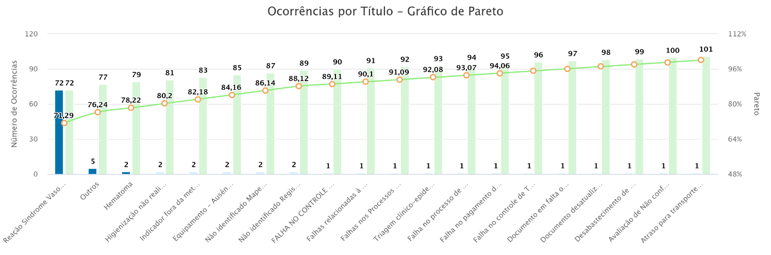
21.1 CONSOLIDADO DE NOTIFICAÇÕES DA REDE HEMO

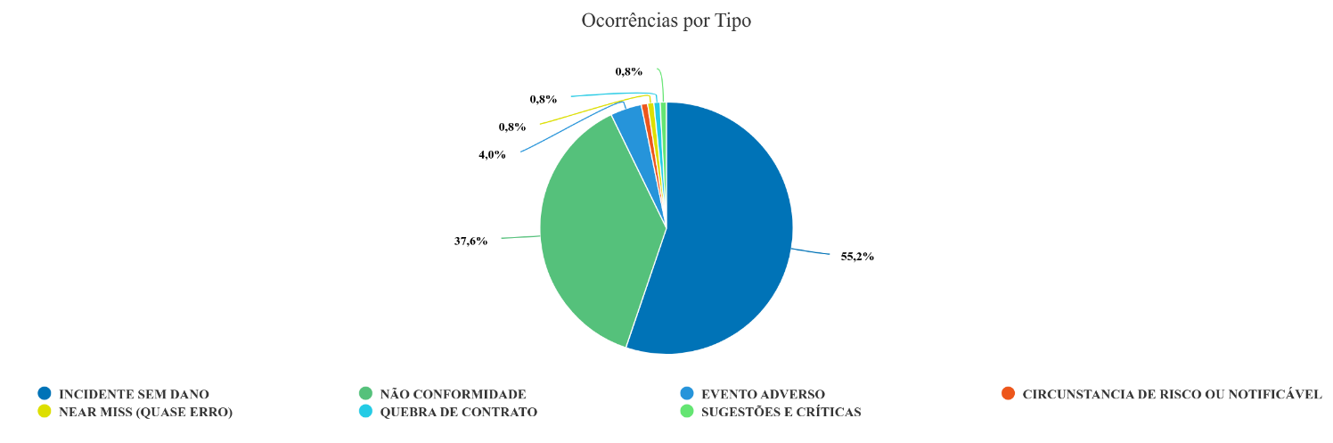

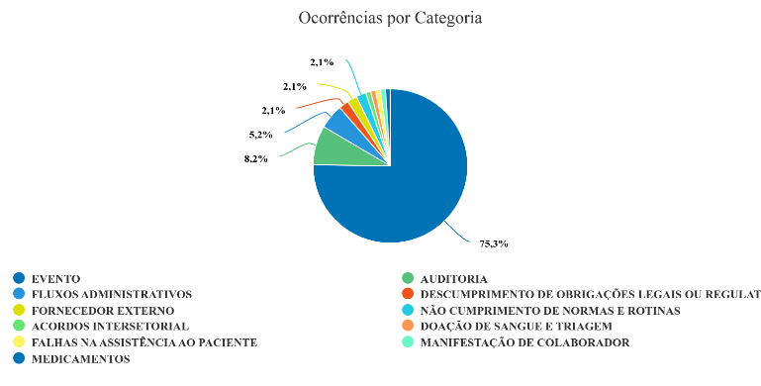
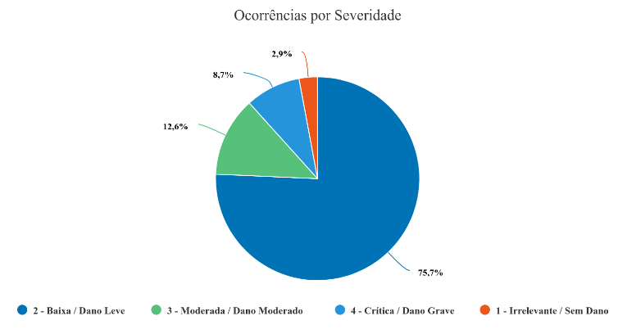

Análise Crítica: No mês de setembro encerrou com 125 ocorrência em andamento. O resultado obtido foi 96% de desempenho das tratativas, observamos um aumento de 3% da resolutividade das tratativas em relação ao mês anterior.

GERÊNCIA DE DESENVOLVIMENTO DE SEGURANÇA DO TRABALHADOR

22.1 CONSOLIDADO DE EXAMES PERIÓDICOS REALIZADOS NA REDE HEMO
Dados | Jan | Fev | Mar | Abr | Mai | Jun | Jul | Ago | Set | Out | Nov | Dez
Programados | 27 | 25 | 26 | 20 | 15 | 25 | 17 | 23 | 21
Realizados | 27 | 25 | 26 | 20 | 15 | 25 | 17 | 23 | 21
% Alcance | 100% | 100% | 100% | 100% | 100% | 100% | 100% | 100% | 100%
Análise Crítica: Em setembro de 2025 foram encaminhados 21 (vinte e um) colaboradores da Rede HEMO para realização do exame periódico, sendo 15 para o HEMOGO, e 06 para a Rede HEMO dos quais 01 para o HEMOGO Jataí, 02 para UCT Quirinópolis, 01 para UCT Porangatu e 02 para o HEMOGO Rio Verde, e todos foram realizados, atingindo um desempenho de 100%.

22.2 CONSOLIDADO DE ACIDENTES DE TRABALHO OCORRIDOS NA REDE HEMO
Dados | Jan | Fev | Mar | Abr | Mai | Jun | Jul | Ago | Set | Out | Nov | Dez
Nº de acidentes | 1 | 0 | 1 | 1 | 1 | 2 | 0 | 0 | 0
Média 2024 | 1
Análise Crítica: Em setembro de 2025 não ocorreu nenhum acidente de trabalho em toda a Rede seja acidente típico – outros, acidente com material biológico ou acidente de trajeto.

22.2.3 CONTROLE VACINAL REDE HEMO
Dados | Jan | Fev | Mar | Abr | Mai | Jun | Jul | Ago | Set | Out | Nov | Dez
Vacinas previstas | 130 | 52 | 39 | 48 | 40 | 112 | 72 | 64 | 40
Vacinas Realizadas | 130 | 52 | 39 | 48 | 40 | 112 | 72 | 62 | 40
%de Alcance | 100% | 100% | 100% | 100% | 100% | 100% | 100% | 97% | 100%
Análise Crítica: Em setembro de 2025 tivemos 05 (cinco) contratações em toda Rede HEMO sendo 04 (quatro) para o Hemocentro Coordenador e 01 (quatro) para a rede HEMO no HEMOGO Rio Verde, que exige a comprovação de 40 (quarenta) vacinas, e todas foram devidamente apresentadas atingindo um desempenho de 100%.

23. GERÊNCIA DE APOIO LOGÍSTICO E OPERACIONAL

23.1 TAXA DE MANUTENÇÃO PREVENTIVA – SISTEMAS DE CLIMATIZAÇÃO, VENTILAÇÃO E EXAUSTÃO
Dados | Jan | Fev | Mar | Abr | Mai | Jun | Jul | Ago | Set | Out | Nov | Dez
Percentual de Preventivas Realizadas x Programadas | 98% | 98% | 98% | 98% | 98% | 98% | 99% | 100% | 100%
Meta | 100%
Análise Crítica: No mês em referência, o indicador do sistema de climatização atingiu 100% da meta estabelecida, resultado alcançado pela conclusão dos reparos pendentes. O sistema encontra-se em conformidade com plano de manutenções preventivas e cronograma pré-estabelecido.

23.1.2 TAXA DE MANUTENÇÃO PREVENTIVA – SISTEMA PREDIAL
Dados | Jan | Fev | Mar | Abr | Mai | Jun | Jul | Ago | Set | Out | Nov | Dez
Percentual de Preventivas Realizadas x Programadas | 100% | 100% | 100% | 100% | 100% | 100% | 100% | 100% | 100%
Meta | 100%
Análise Crítica: No período em análise, houve êxito na execução de 100% das manutenções previstas no Cronograma Anual de Manutenções Prediais, abrangendo as 09 (nove) unidades que compõem a Rede HEMO.

RELATÓRIO DE ATIVIDADES REALIZADAS NA REDE HEMO

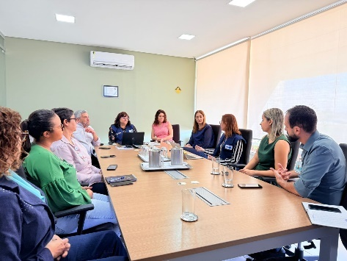
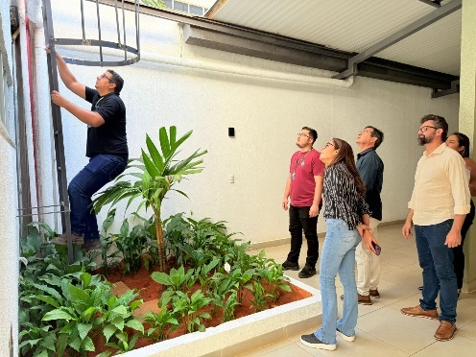

Nos dias 04 e 05 de setembro, o Hemocentro Coordenador recebeu a visita técnica da Coordenação-Geral do Sangue e Hemoderivados (CGSH), do Ministério da Saúde.
No dia 02 de setembro, o Hemocentro Coordenador e Rede Hemo, foram avaliados positivamente em visita técnica pela equipe da Suinfra da SES-GO.




No dia 09 setembro, o Hemocentro Coordenador e as unidades da Rede Hemo ofereceram cachorro-quente como opção de lanche para os doadores de sangue.
No dia 05 de setembro, o HGG e Rede Hemo foram premiados com o Troféu Diamante, nível máximo em avaliação, promovida pela SES-GO.

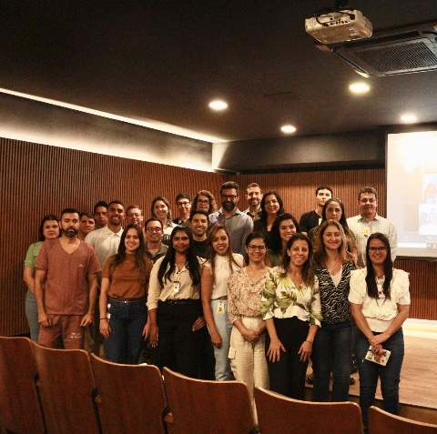
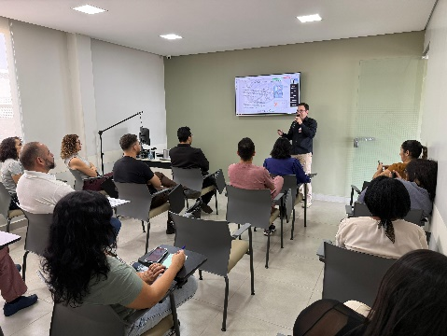

No dia 08 de setembro, lideranças do Hemocentro Coordenador e Rede Hemo participaram de um treinamento especializado da ferramenta KPIH, plataforma de gestão estratégica de custos e indicadores de performance em saúde.
No dia 09 de setembro, as equipes do Hemocentro Coordenador e Rede Hemo participaram de reunião científica com o tema do processo de centrifugação de bolsas de sangue no Hemocentro de Goiás.

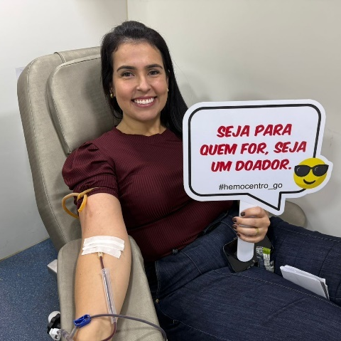
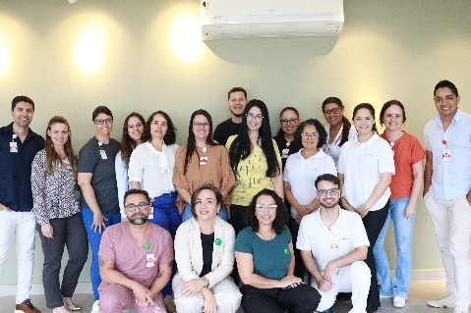

No dia 22 de setembro, equipe do Hemocentro Coordenador, participou de mesa redonda sobre o tema “Setembro Amarelo”.
No dia 13 de setembro, a Unidade Móvel de Goiás esteve em Inhumas, durante o Festival Camcrem, para realização de cadastro de medula óssea e doação de sangue.

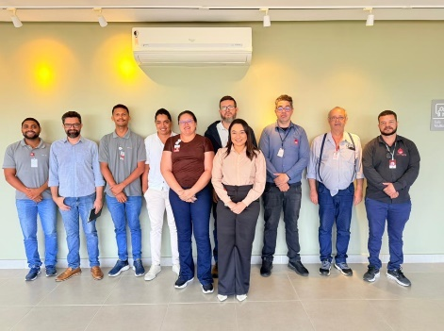
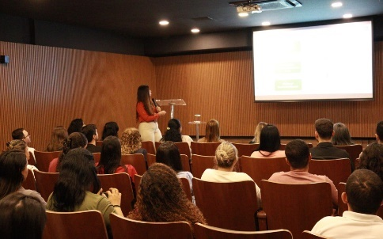

No dia 23 de setembro, a Rede Hemo promoveu capacitação de forma hibrida, para os motoristas das unidades, com foco em direção defensiva, segurança no trânsito e fluxos institucionais.

No dia 24 de setembro, em alusão ao Dia Mundial da Doação de Órgãos, foi ministrada uma palestra sobre mitos e verdades relacionadas ao tema.

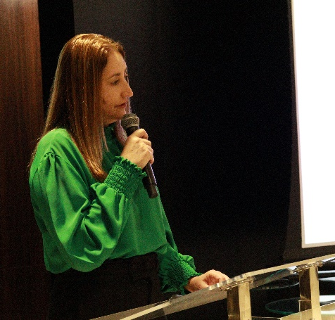
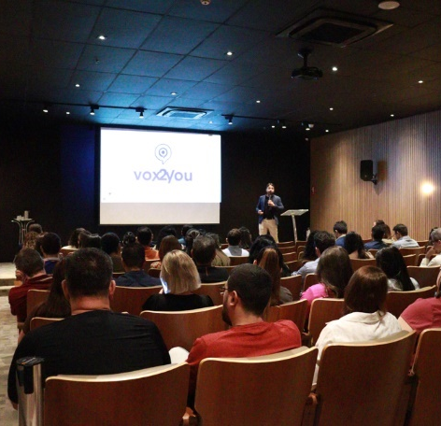

No dia 29 de setembro, a diretora técnica da Rede Hemo, Ana Cristina N. Mendes, realizou palestra durante evento do Tribunal de Justiça de Goiás, em celebração ao Dia Nacional de Doador de Órgãos.

No dia 26 de setembro, a equipe do Idtech, HGG e Rede Hemo participaram da segunda etapa da capacitação dedicada ao desenvolvimento de competências em comunicação e oratória.




No mês de setembro, o Idtech abriu processo seletivo para contratação imediata e formação de cadastro reserva, para atuar no HGG ou Hemocentro Coordenador.
No dia 23 de setembro, o Hemocentro Coordenador e as unidades da Rede Hemo ofereceram sorvete artesanal a todos os voluntários que realizaram doação de sangue.


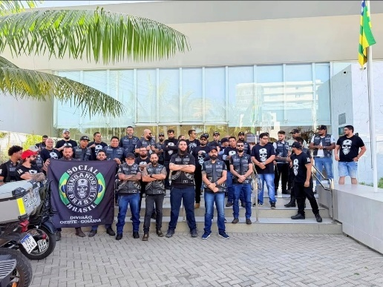

No dia 06 de setembro, o Hemocentro Coordenador recebeu os integrantes do moto clube insanos MC para a ação Insanos Sangue Bom.
No dia 12 de setembro, membros da equipe do Hemocentro Coordenador foram homenageados em sessão solene na Câmara Municipal de Goiânia, que aconteceu em alusão à Campanha Setembro Verde, pela doação de órgãos.



No dia 25 de setembro, a equipe da Unidade de Coleta e Transfusão de Porangatu participou de evento Expresso Chagas XXI, realizado no Centro Cultural de Porangatu.

CONSIDERAÇÕES FINAIS
Em setembro, a Rede HEMO manteve resultados satisfatórios demonstrando a produção sustentável de hemocomponentes, pois tivemos 95% de doações espontâneas, e 41% de doador de repetição. Foram coletadas 4.725 bolsas de sangue total, atingindo 91% da meta contratual. Em comparação a agosto de 2025, registrou-se o crescimento de 9%. Frente ao mesmo período de 2024 (4.189 bolsas), houve incremento de 13%. Buscando fidelizar o doador foi servido lanches diferenciados como o cachorro-quente como opção de lanche para os doadores de sangue no dia do cachorro-quente, assim como o sorvete no dia em comemoração ao mesmo.
Essa produção proporcionou o atendimento dos serviços de saúde atendidos pela Rede HEMO, além de contribuir com a Hemorrede Estadual e Nacional, sendo enviado um total de 31 Concentrados de Hemácias para as unidades estaduais e 240 Concentrados de Hemácias para o Hemocentro de Pernambuco – HEMOPE, conforme solicitado pela CGSH/Ministério da Saúde.
As lideranças do Hemocentro Coordenador e Rede HEMO participaram de um treinamento especializado da ferramenta KPIH/Planisa, plataforma de gestão estratégica de custos e indicadores de performance em saúde, buscando o aperfeiçoamento da gestão de custos. Também foi realizada a segunda etapa da capacitação dedicada ao desenvolvimento de competências em comunicação e oratória.
As equipes da Rede HEMO participaram de uma reunião científica sobre “O uso de soluções de glicerina no processo de qualificação térmica de desempenho de câmara de conservação de sangue”.
O Hemocentro Coordenador e Rede HEMO, foram avaliados positivamente em visitas técnicas pela equipe da Suinfra da SES-GO.
O Hemocentro Coordenador recebeu a visita técnica da Coordenação-Geral do Sangue e Hemoderivados (CGSH), do Ministério da Saúde com foco na linha de cuidados dos pacientes com coagulopatias frente ao uso do software Hemovida Web Coagulopatias.
Em alusão ao Dia Mundial da Doação de Órgãos, foi ministrada uma palestra sobre mitos e verdades relacionadas ao tema em parceira com a Central de Transplantes/SES. Outra ação foi a participação da diretora técnica da Rede HEMO, realizando uma palestra durante evento do Tribunal de Justiça de Goiás o qual fortalece a doação de órgãos e tecidos por meio do AEDO (Autorização Eletrônica de Doação de órgãos), em celebração ao Dia Nacional de Doador de Órgãos, assim como uma estrutura para cadastro de possível doador de medula e AEDO. E ainda com o mesmo tema, membros da equipe do Hemocentro Coordenador foram homenageados em sessão solene na Câmara Municipal de Goiânia, que aconteceu em alusão à Campanha Setembro Verde, pela doação de órgãos.
Com a presença do mascote Hemoguinho, a equipe da Unidade de Coleta e Transfusão de Porangatu participou do evento Expresso Chagas XXI, uma iniciativa itinerante da Fundação Oswaldo Cruz (Fiocruz) em parceria com a Secretaria de Estado da Saúde de Goiás, levando informações sobre o tema e orientando os participantes do evento sobre a doação de sangue segura e o cadastro de medula óssea.
Concluindo as ações do mês de setembro, a Rede HEMO foi premiada com o Troféu Diamante, nível máximo em avaliação, promovida pela SES-GO demonstrando a transparência dos serviços prestados.


Relatório elaborado pela Diretoria da Rede Estadual de Serviços de Hemoterapia Rede HEMO e aprovado pelo
Conselho de Administração em ____ / ____ / _______

Zanyr da Paixão Chaud e Sá Abreu
Presidente do Conselho de Administração do Idtech

